**浙商期货研究中心 | 2018-03-29量化日报**

**一、品种强弱提示**

1、品种收益率排名

对各品种主力合约1日、1周、1月收益率进行统计并排名，表征品种近期强弱情况。计算方法为：

1日收益率 = （今日主力合约收盘价 / 1个交易日前同一合约收盘价） - 1

1周收益率 = （今日主力合约收盘价 / 5个交易日前同一合约收盘价） - 1

1月收益率 = （今日主力合约收盘价 / 20个交易日前同一合约收盘价） - 1

（1）1日收益排名

排名前五位的品种是:IH、螺纹钢、沪镍

排名后五位的品种是:鸡蛋、沪银、棕榈油

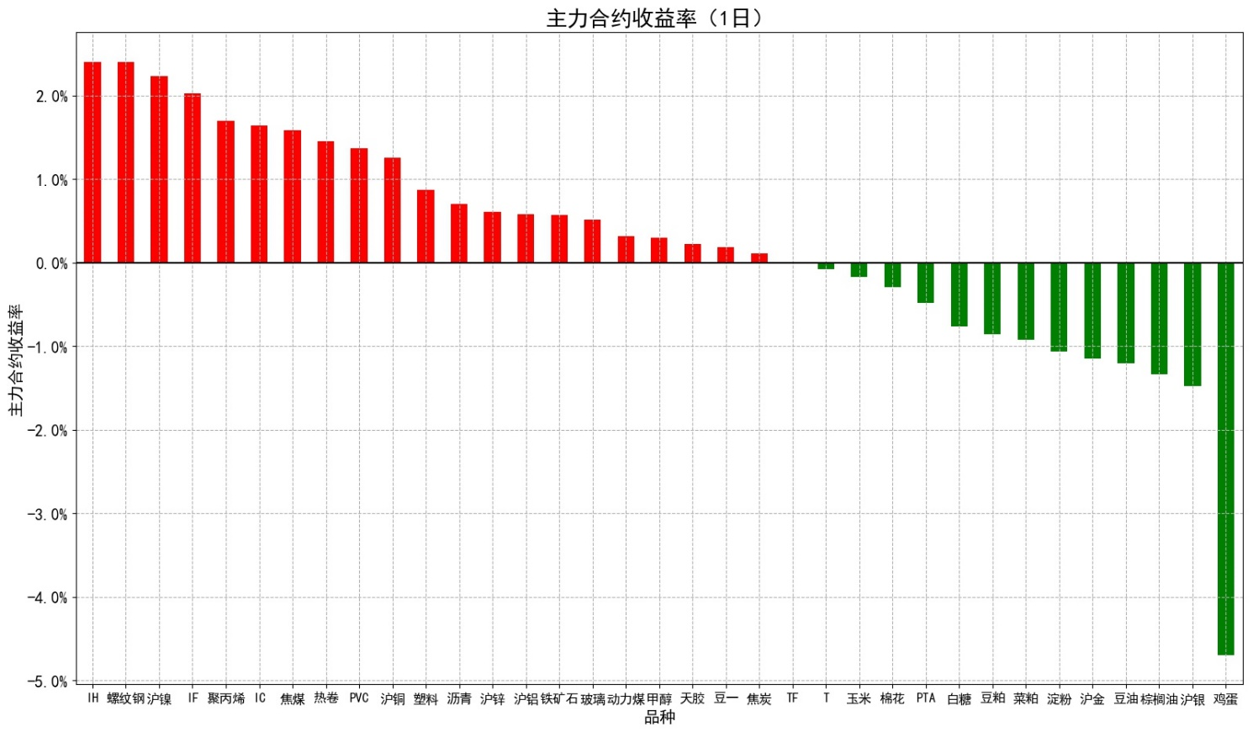

（2）1周收益

排名前五位的品种是:沥青、淀粉、豆一；

排名后五位的品种是:焦炭、天胶、铁矿石

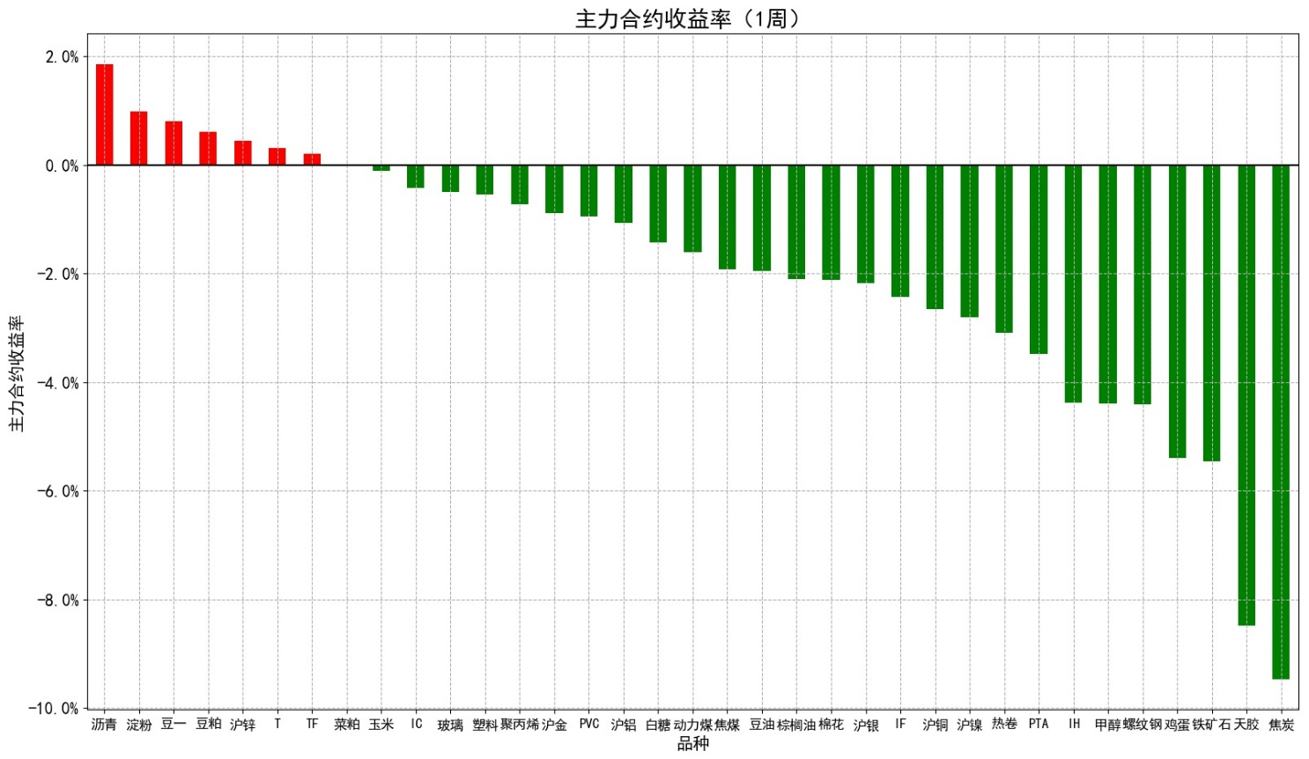

（3）1月收益

排名前五位的品种是:豆粕、豆一、沥青；

排名后五位的品种是:焦炭、铁矿石、天胶

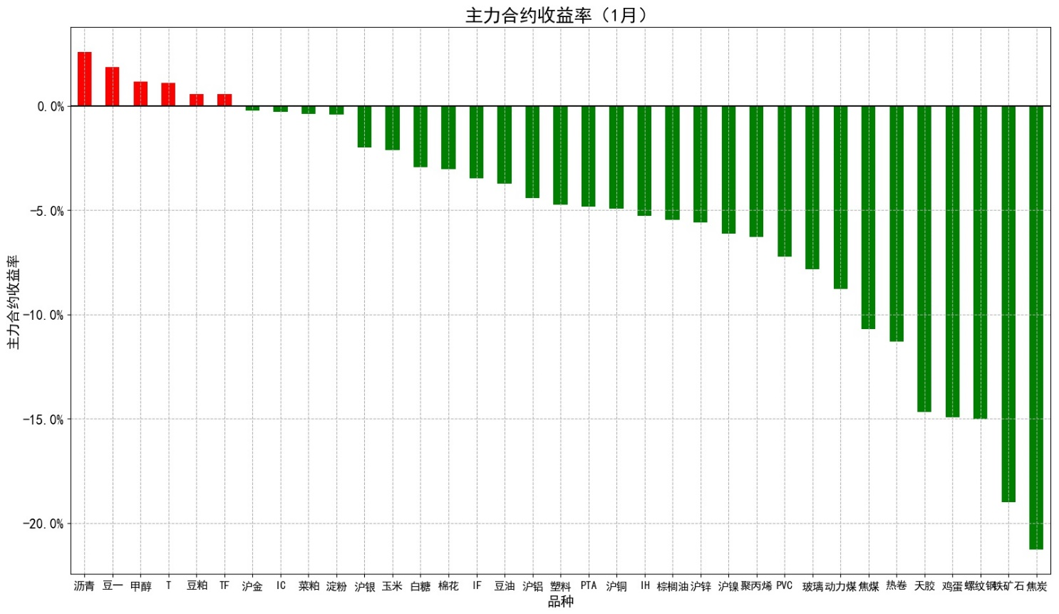

**二、品种波动性提示**

通过计算各品种平均真实波动幅度(ATR)/前一日收盘价，得到各品种当日相对振幅，表征其波动性大小。

相对振幅排名前五位的品种是:焦炭、铁矿石、焦煤

相对振幅排名后五位的品种是:TF、T、沪金

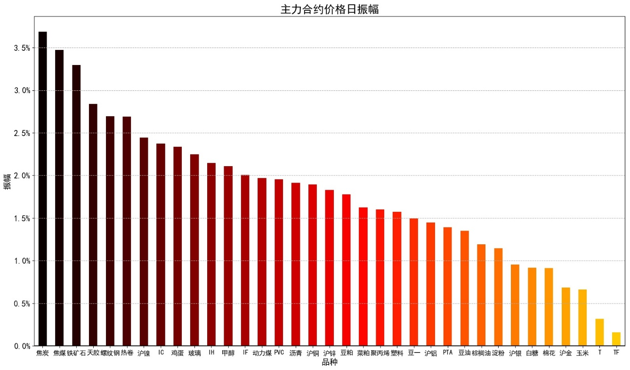

**三、品种持仓与成交情况提示**

1、品种日成交量变化

通过计算各品种主力合约成交量与前一日变化比例，表征当日内各品种增仓与减仓情况。

日成交手数增加幅度排名前五位的品种为:棉花、淀粉、PVC

日成交手数降低幅度排名后五位的品种为:豆油、甲醇、沪铝

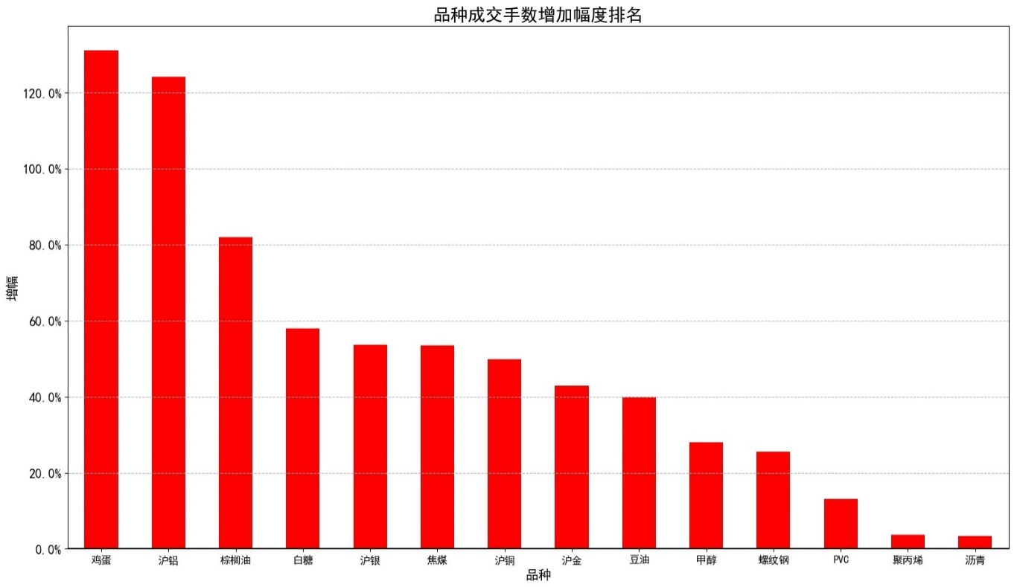

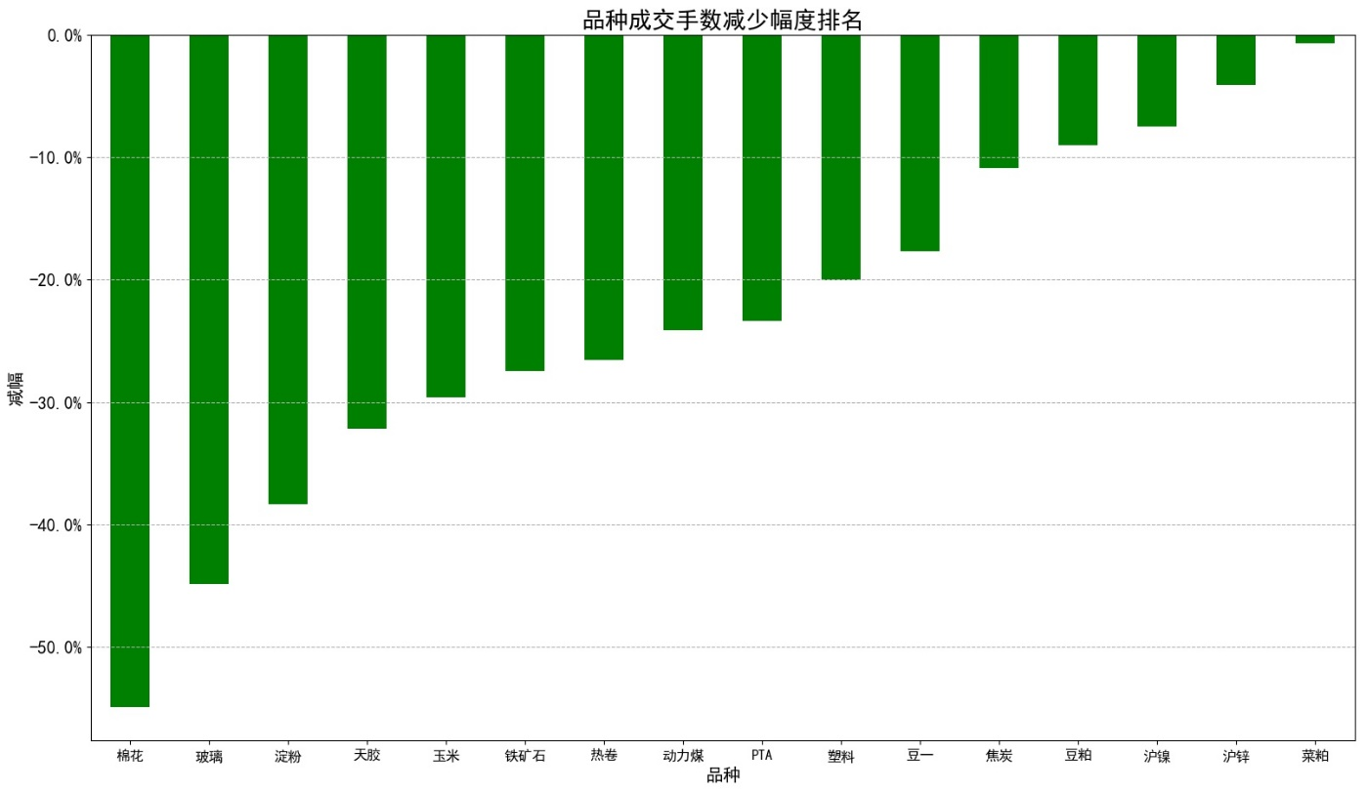

2、持仓排名前十会员持仓占比

（1）今日持仓排名前十会员持仓占比情况

通过统计各品种持仓排名表中排名前十会员的多头、空头及净头寸占合约总持仓量的比例，表征品种交易的集中程度。

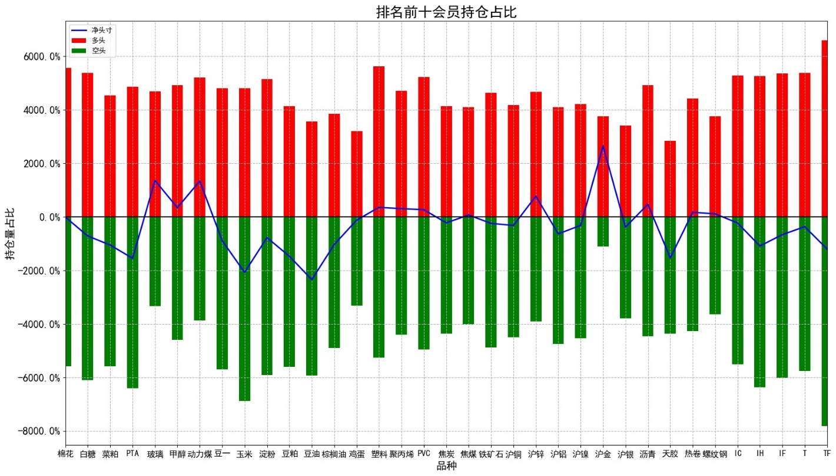

（2）近期持仓占比排名

通过计算今日持仓排名前十的多头和空头持仓占比与1交易日、5交易日和20交易日前的持仓占比变化比率，表征1日、1周、1月内主力会员在各品种上的持仓幅度变化。

1日排名前十会员多头持仓占比和空头持仓占比变化幅度如下：

多头占比1日增幅排名前五位的品种是:棕榈油、热卷、白糖

多头占比1日降幅排名前五位的品种是:铁矿石、沪铝、鸡蛋

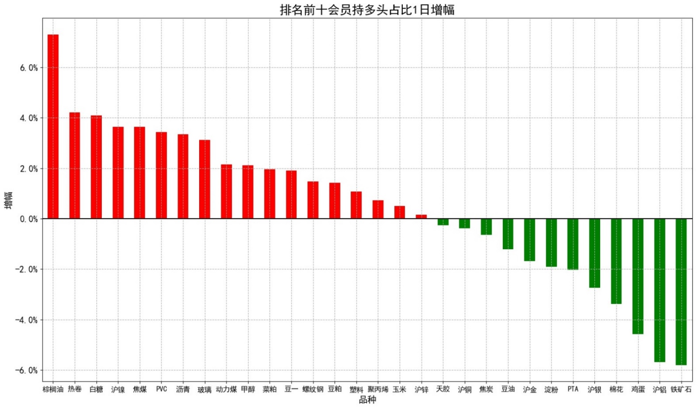

空头占比增幅排名前五位的品种是:沪金、沪铜、焦煤

空头占比降幅排名前五位的品种是:螺纹钢、棕榈油、PTA

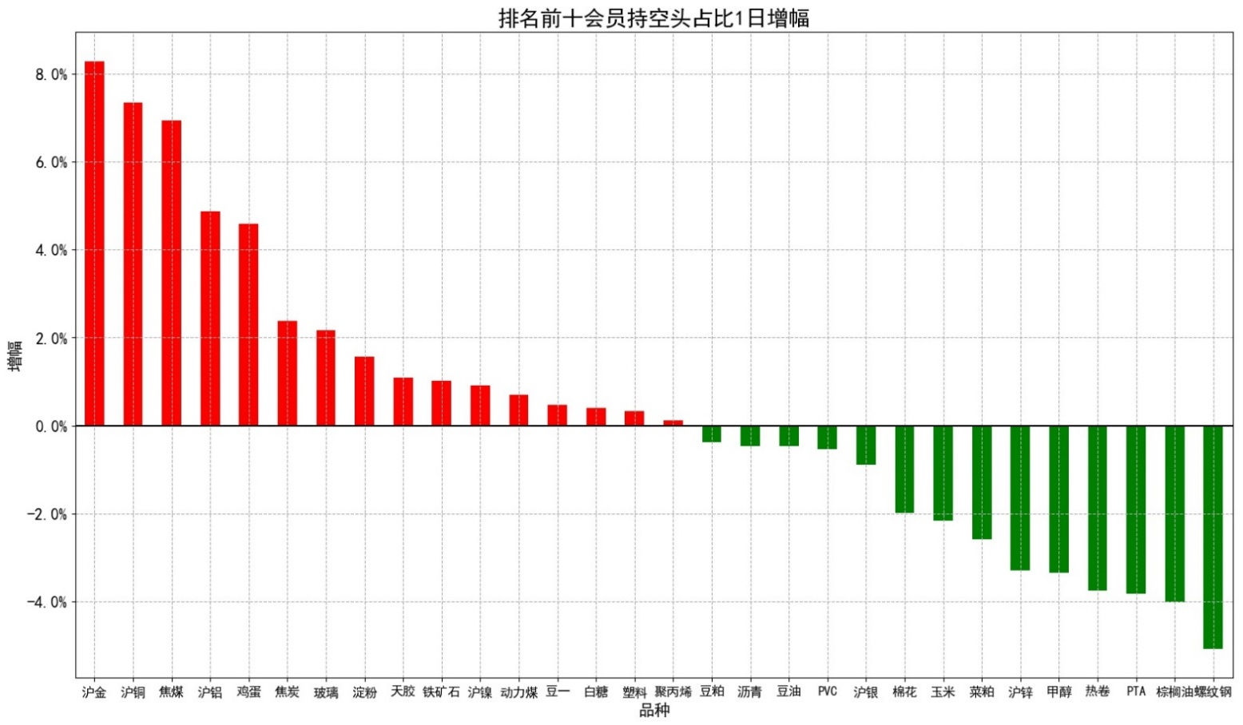

1周排名前十会员多头持仓占比和空头持仓占比变化幅度如下：

多头占比1周增幅排名前五位的品种是:棕榈油、豆油、热卷

多头占比1周降幅排名前五位的品种是:螺纹钢、沥青、鸡蛋

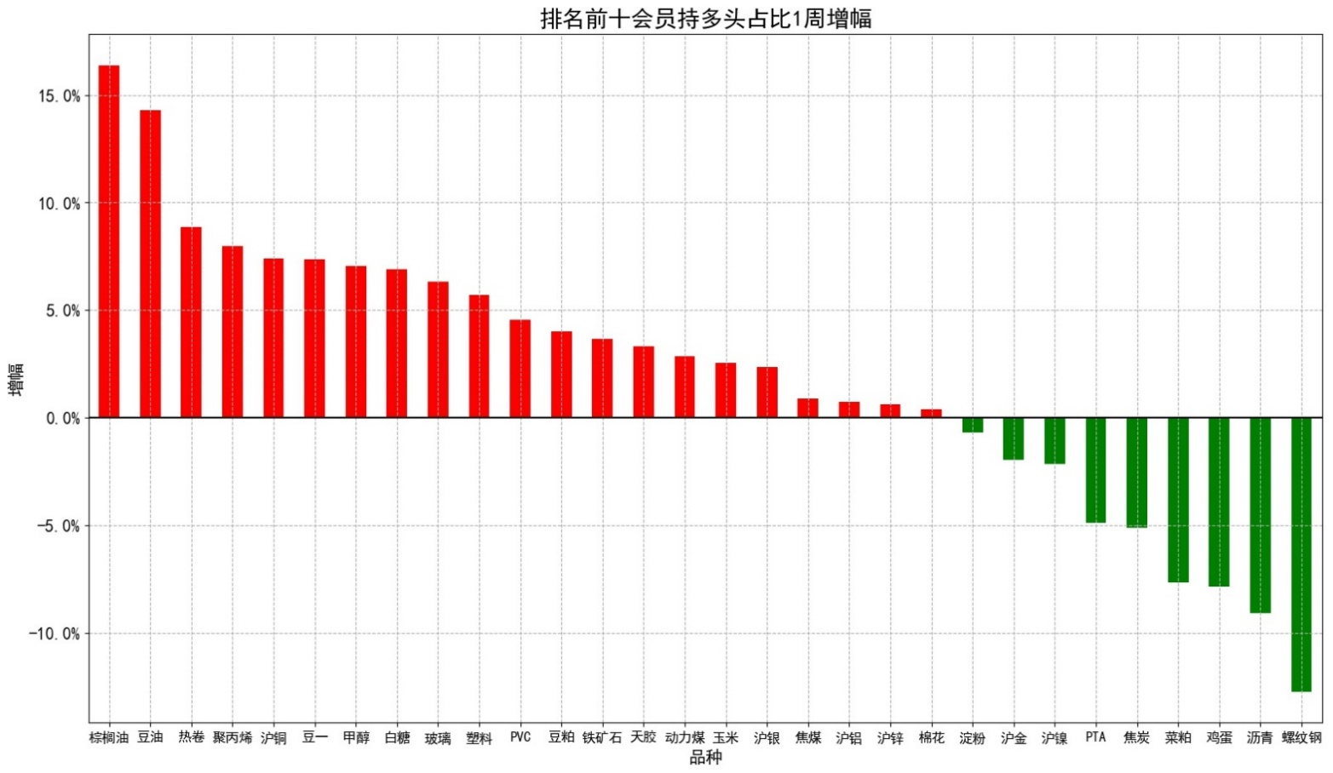

空头占比1周增幅排名前五位的品种是:焦炭、铁矿石、甲醇

空头占比1周降幅排名前五位的品种是:棉花、豆粕、沪锌

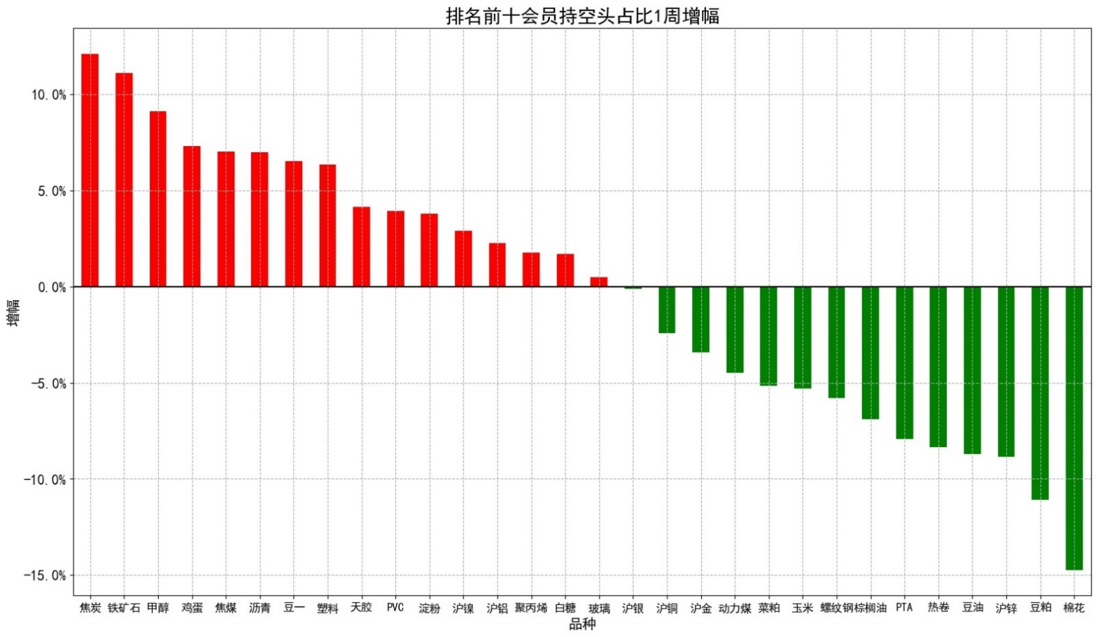

1月排名前十会员多头持仓占比和空头持仓占比变化幅度如下：

多头占比1月增幅排名前五位的品种是:豆一、棕榈油、甲醇

多头占比1月降幅排名前五位的品种是:豆粕、螺纹钢、PTA

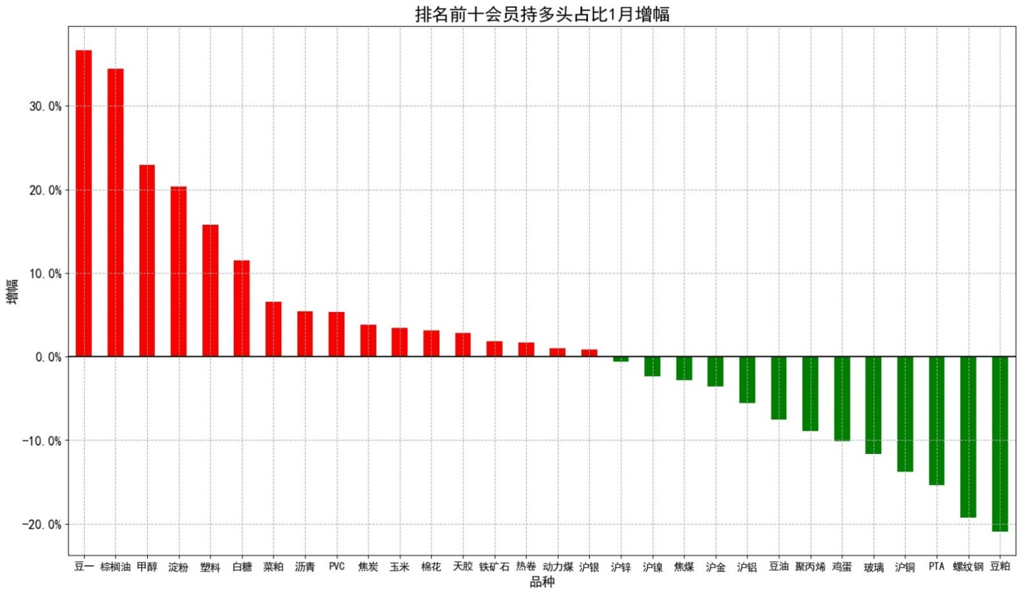

空头占比1月增幅排名前五位的品种是:沪金、沪铜、焦煤

空头占比1月降幅排名前五位的品种是:螺纹钢、棕榈油、PTA

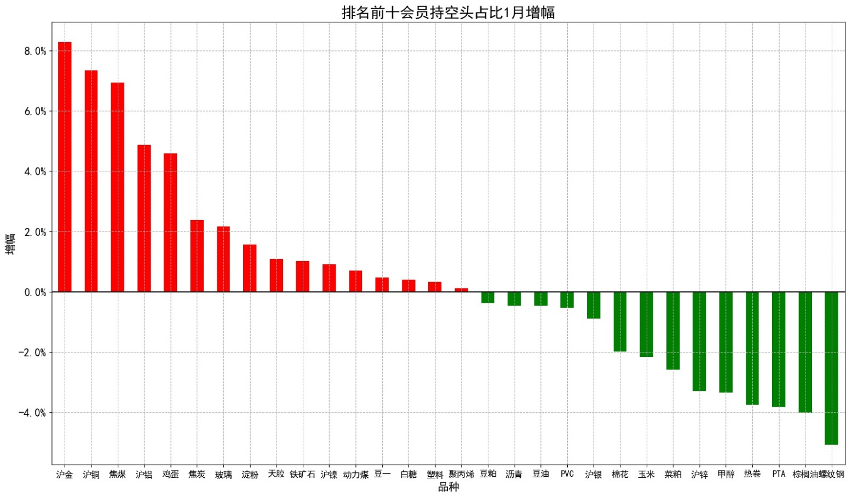

**四、品种资金提示**

1、沉淀资金

（1）各板块沉淀资金统计

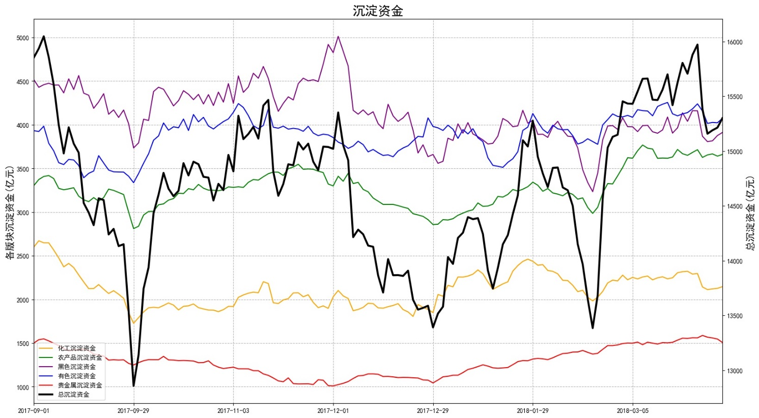

（2）各品种沉淀资金统计

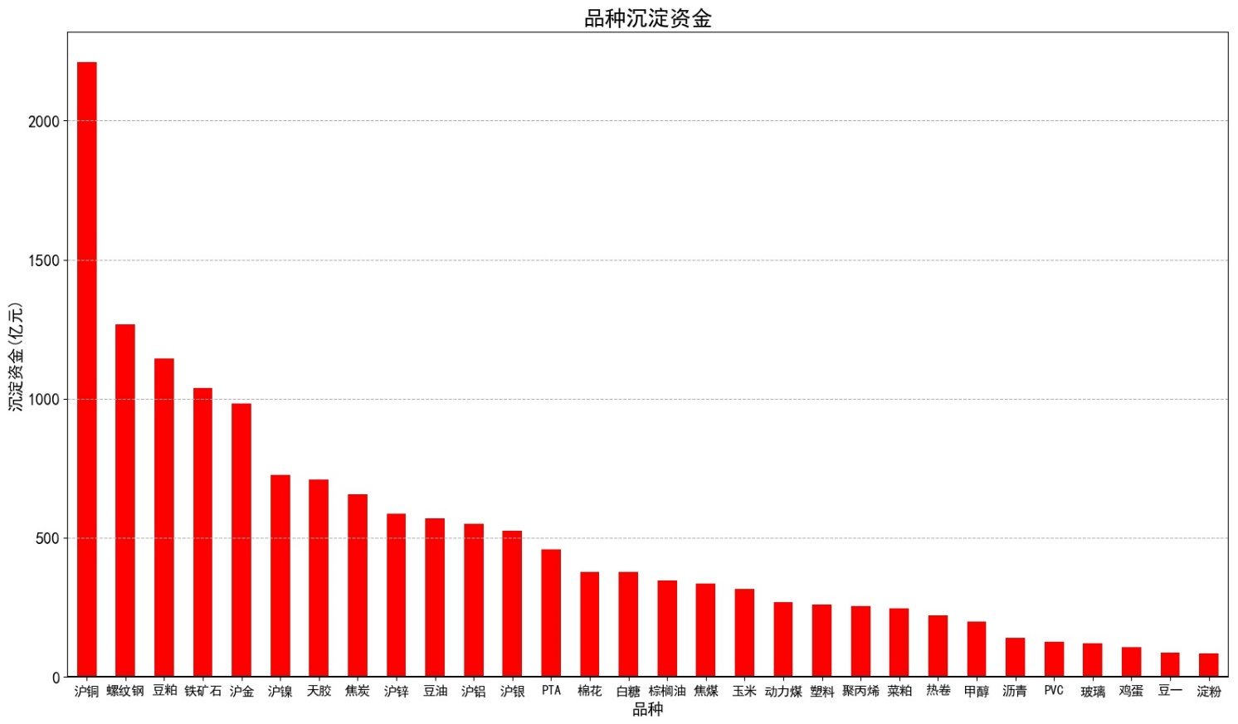

2、各品种资金流向

计算各品种资金流向，其中：

总资金流向 = 主动资金流向 + 被动资金流向

主动资金流向：指由持仓量变动引起的资金变动

被动资金流向：指由合约价格变动引起的资金变动

